DALLMER Schallschutzablauf CeraDrain Select
Dallmer

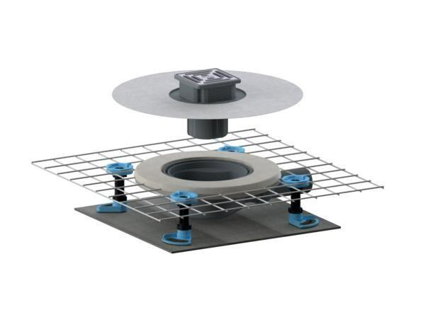Eigenschaften
GTIN:
4001636518392
HAN:
518392
Anschluss, Abdichtung
Anschlussmanschette, Anschlussfolie, Polymerbetonkragen mit Stahlmatte
Beheizbarkeit Ablauf
ohne Begleitheizung
Produkt
Ablauf mit Aufsatzstück
Werkstoff
Kunststoff
Stutzen-Ausführung
waagerecht
Nennweite DN
50,00

